Информационная справка
13-17 февраля, в школе прошла акция «Аукцион добрых дел»
В рамках акции добрых дел проведены следующие мероприятия:
5 класс «Окопные свечи»
6 класс «Подарили книги в библиотеку»
7 класс «Уборка мемориала»
8-9 класс « Помощь пожилым людям»
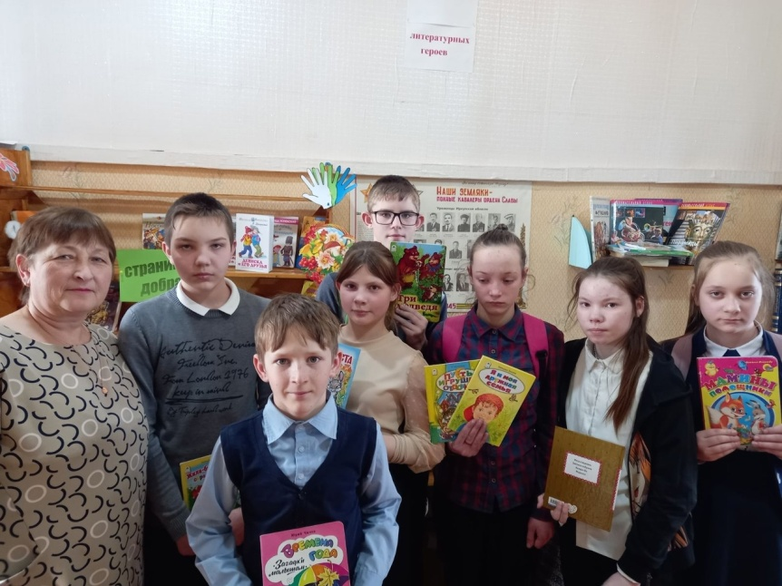
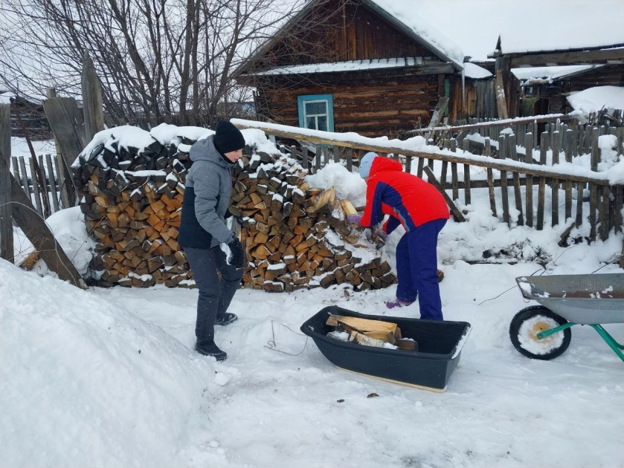
10 класс « Проведение мероприятия Мульти-квиз»
